Тема проекта
«Игры с сыпучими материалами и водой
в детском саду для детей с ОВЗ»
Руководители проекта:
учитель-дефектолог - Соколова Мария Игоревна
воспитатель - Воротынцева Надежда Михайловна

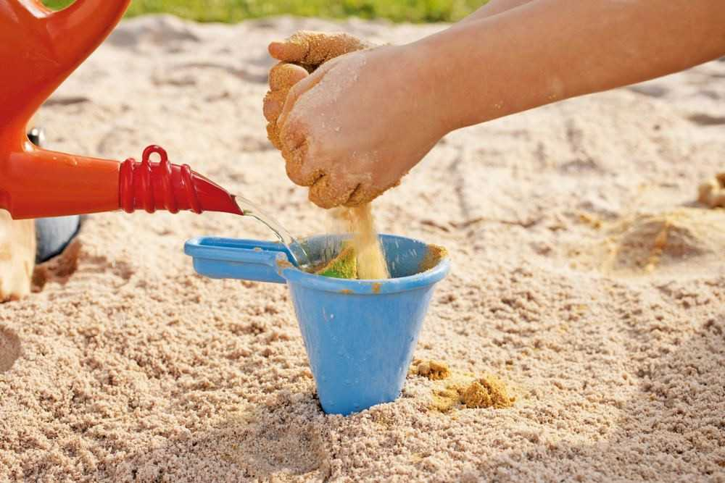

Срок реализации проекта: долгосрочный.
Тип проекта
Познавательный
Сроки реализации
Долгосрочный проект
Участники проекта:
Дети, педагоги, родители.

Актуальность проекта:
Для ребенка с ОВЗ характерны эмоциональная неустойчивость и
импульсивность. Все это определяет основную направленность работы с детьми с ОВЗ – эмоциональное наполнение жизни ребенка и оказание помощи в адаптации. Уголки экспериментирования - элемент практическикаждой предметно-развивающей среды группы. Чаще всего в них организованы так называемые "Центры воды, песка и сыпучих материалов".
Центры воды, песка и сыпучих материалов помогают ребёнку:
- более осмысленно и быстро освоить нормы и правила, а также позитивные способы поведения и общения в детской группе;
- выразить состояние внутреннего Я через игры, усилитьего чувство принятия и успешности;
- удовлетворять потребности детей в разнообразных эмоционально-насыщенных переживаниях и обеспечит свободу выражений своих чувств, разовьет и поддержит самостоятельность в освоении окружающего мира, предоставит условия для свободного освоения окружения;
- развивать тактильно-кинестетическую чувствительность, умение прислушиваться к своим ощущениям, обогатит сенсорный чувственный опыт детей;
- обеспечить содержательное общение с взрослым, устанавливают социальные игры с водой;
- вода обладает психотерапевтическими свойствами, способствует релаксации, расслаблению. С другой стороны, благоприятную почву для развития эмоциональной сферы детей. Любые самостоятельные игры детей с водой, даже такие простые манипуляции, как переливание, выливание, заполнение емкостей водой, обладают психопрофилактической ценностью.

Цель проекта:
создание наиболее благоприятных и оптимальных условий для адаптации
детей с ОВЗ к детскому саду, развитие интереса к играм с сыпучими материалами и водой.

Задачи:

- совершенствовать предметно-игровую деятельность;
- развивать познавательные функции (восприятие, внимание, память, мышление), речь и моторику;
- снизить высокий уровень психофизического напряжения, их поведения;
- стабилизировать положительный эмоциональный фон;
- содействовать в активизации речевой деятельности;
- развивать творческие способности детей.
- Повысить собственный уровень знаний путём изучения методической литературы, статей в журналах: изучение методик и технологий педагогов в Интернете; использование методики на занятиях, в свободной деятельности, в игре, в индивидуальной работе с детьми.

